Mootimeter konfigurieren und nutzen
Moodle Anleitungen 08.04.2025

Was ist „Mootimeter“?
Mit der Moodle-Aktivität „Mootimeter“ können Sie Live-Rückmeldung von den Teilnehmenden Ihres Moodle-Kurses einholen.
Dazu stehen Ihnen drei verschiedene Fragetypen zur Auswahl:

Umfrage: Hier können die Teilnehmenden eine oder mehrere vorgegebene Antworten auf eine Frage auswählen. Das Ergebnis baut sich als Balken- oder Tortendiagramm live auf.
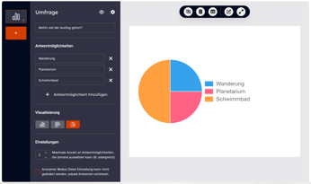

Quiz: Das Quiz ist der Umfrage sehr ähnlich, kennt aber richtige und falsche Antworten. Für die Auswertung kann man einstellen, ob dies farblich dargestellt werden soll.
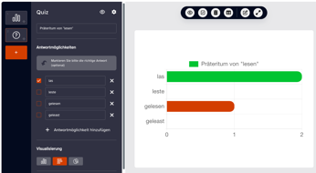

Wortwolke: Die Teilnehmenden können Wörter eintippen, die dann live in einer Wortwolke präsentiert werden. Dabei wird die Schriftgröße durch die Häufigkeit der Nennung beeinflusst. 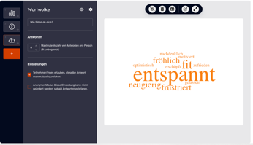

Die Aktivität Mootimeter hinzufügen
In dem gewünschten Kurs aktivieren Sie den Bearbeitungsmodus und klicken an der gewünschten Stelle auf „Aktivität oder Material anlegen“. Im daraufhin erscheinenden Auswahldialog wählen Sie Mootimeter aus.
Im Einstellungsformular muss zwingend nur ein Name für das Mootimeter vergeben werden. Die Einstellungen sind identisch zu denen der anderen Moodle-Aktivitäten.
Alle Einstellungen, die den Inhalt des Mootimeters betreffen, tätigen Sie später in der Aktivität selbst. Dazu klicken Sie nach der Namensvergabe unten auf „Speichern und anzeigen“.

Mootimeter-Fragen hinzufügen
Beim ersten Aufruf erscheint die Auswahl für die erste Frage (man kann beliebig viele weitere anlegen und zunächst verstecken, um den Teilnehmenden nur die jeweils gewünschte Frage anzeigen zu lassen).
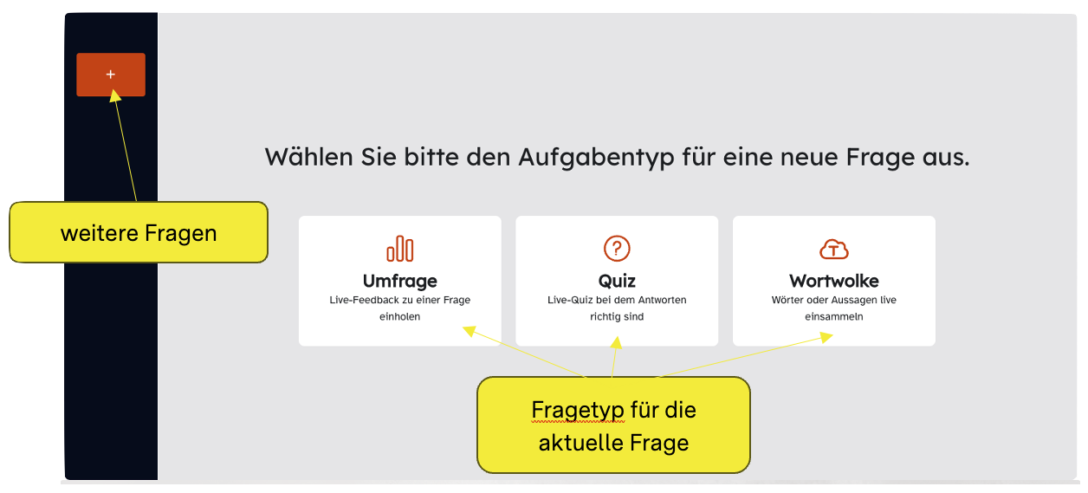

Die Einstellungen der verschiedenen Fragetypen ähneln sich sehr und sind selbsterklärend:
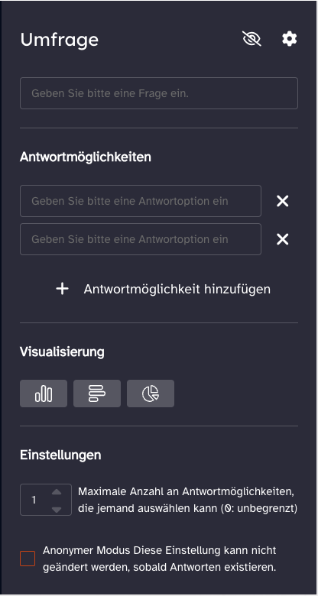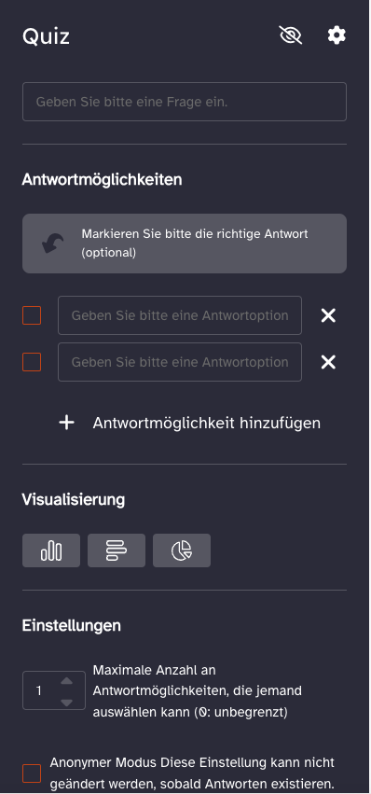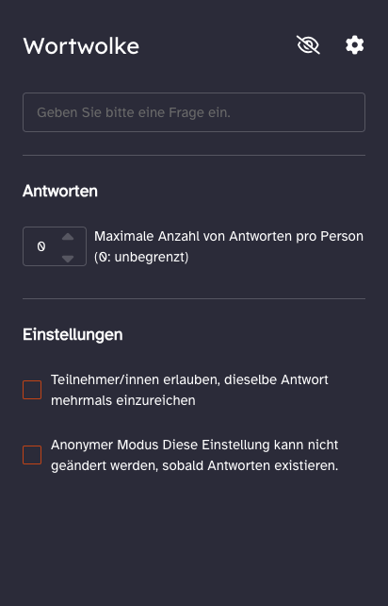
Allen Fragetypen muss man die Frage eingeben, die beantwortet werden soll. Außerdem kann man bei allen Fragetypen entscheiden, ob die Antworten anonym abgegeben werden oder nicht.

Einstellungen für die Umfrage
Bei einer Umfrage sind alle Antworten gleichberechtigt, es gibt also nicht richtig oder falsch.
Neben der Frage geben Sie jede mögliche Antwort untereinander in das entsprechende Feld ein und generieren bei Bedarf durch einen Klick auf „Antwortmöglichkeit hinzufügen“ ein weiteres Feld.
Anschließend wählen Sie aus, ob die Auswertung der Antworten in einem Balkendiagramm (horizontal oder vertikal) oder in einem Tortendiagramm erfolgen soll.
Je nach Fragestellung kann es sinnvoll sein, eine oder mehrere Antworten pro Teilnehmendem zu akzeptieren. Das stellt man unten als Zahl ein.
Außerdem ist je nach Anwendungsfall der Haken bei „Anonymer Modus“ gesetzt oder nicht.

Einstellungen für das Quiz
Das Quiz wird genau so konfiguriert wie die Umfrage. Aber da es beim Quiz richtige und falsche Antworten gibt, muss man bei allen richtigen Antworten einen kleinen Haken neben der jeweils richtigen Antwort setzen.

Einstellungen für die Wortwolke
Bei der Wortwolke gibt es keine vorgegebenen Antworten. Die Teilnehmenden tippen selbst ein Wort (oder mehrere) ein.
In den Einstellungen kann man festlegen, wie viele Antworten man pro Person akzeptieren möchte und ob es erlaubt sein soll, dieselbe Antwort mehrfach einzureichen, um ihr mehr Gewicht zu verleihen.
Wie bei allen Fragetypen kann man auch hier entscheiden, die Antworten anonym zu erfassen.

Durchführung mit Teilnehmenden
Um den Teilnehmenden im Kurs die Beantwortung der Fragen zu ermöglichen, muss jede Frage durch die Lehrkraft auf sichtbar geschaltet werden.
Bevor man das tut, sieht die Mootimeter-Seite so aus:
Aus Sicht der Trainer/innen-Rolle: 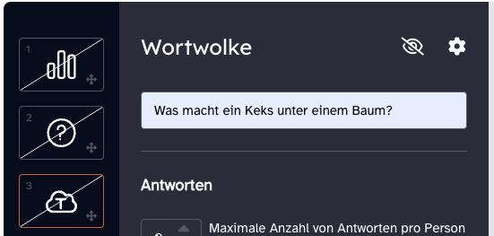
Aus Sicht der Teilnehmer/innen-Rolle: 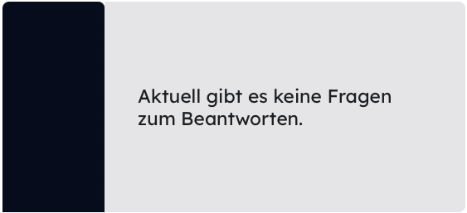

Durch Anklicken des durchgestrichenen Auges lässt sich die jeweilige Frage für Teilnehmenden freischalten.
Aus Sicht der Trainer/innen-Rolle: 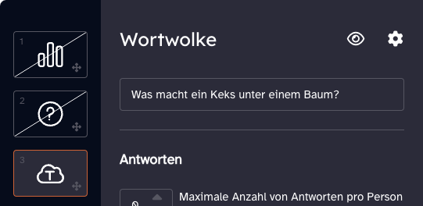
Aus Sicht der Teilnehmer/innen-Rolle: 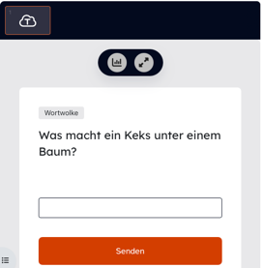

Nachdem (oder während) die Teilnehmenden ihre Antworten über ihr Endgerät eingeben, kann man als Trainer/in verschiedene Einstellungen tätigen (mit der Maus kann man sich Tooltips anzeigen lassen, welche Funktion sich jeweils hinter den Icons verbirgt):

- Mit dem Auge entscheidet man, ob Teilnehmer/innen die Ergebnisse anzeigen lassen können oder nicht.
- Die Checkbox (nur bei Quiz) legt fest, ob die Teilnehmer/innen sehen können, welche Antworten richtig sind/gewesen wären.
- Ein Klick auf den Mülleimer löscht alle Antworten und bringt die Aktivität wieder auf den Startzustand.
- Mit dem Tabellen-Icon kann man die einzelnen Antworten anzeigen lassen. Das ist nicht zu verwechseln mit dem Anzeigen der Ergebnisse.
- Mit dem Diagramm-Icon wechselt man die Ansicht von der Frage zu den zusammengeführten Ergebnissen.
- Das Symbol mit den diagonalen Pfeilen wechselt in den Vollbild-Modus. Falls man mit einem Beamer verbunden ist, lässt sich so die Entstehung der Ergebnisse für alle schön präsentieren.

